6. Merkmalsextraktion

Motivation:
- in der Bildverarbeitung und -analyse ist eine präzise Beschreibung auch komplizierter Objekte notwendig
- in vielen Anwendungen ist es wichtig, Klassen von Formen zu erkennen
- die Klassifikation beruht auf Merkmalen der untersuchten Formen

Mögliche Einteilungen von Merkmalen:

- Kontur-, Regionen-Merkmale
- Art des Merkmals (Skala: nominal, ordinal, metrisch)
- lokale / globale Merkmale
- topologische / metrische Merkmale
- mathematische / heuristische Techniken der Merkmalsextraktion
- Rekonstruktionsfähigkeit des Objekts aus den Merkmalen
- Fähigkeit, auch unvollständig dargestellte Objekte korrekt zu beschreiben
- statistische / syntaktische Merkmale
- Robustheit in Bezug auf Transformationen des Bildes

- geometrische Merkmale
- densitometrische (photometrische) Merkmale (aus Grauwerthistogramm)
- Texturmerkmale
- Farbmerkmale

Zweck der Merkmalsextraktion:

  - Quantitative und qualitative Aussagen über Bildinhalte ermöglichen
  - Einordnung von Objekten in Kategorien bzw. Klassen ermöglichen
  - Merkmale = komprimierte Form von Bildinformation

Prozess der Merkmalsextraktion, Informationsverarbeitung und Klassifikation:

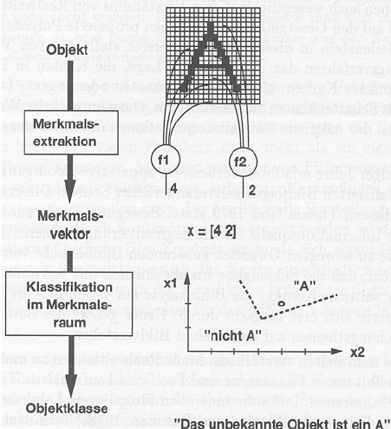

Lebewesen vs. Maschine:

große Unterschiede in Erkennungsleistung und -geschwindigkeit

Art der Leistung | Lebewesen | Maschine
Quantitative Bestimmung von Merkmalen (z.B. Grauwerte, Größen) | subjektiv, ungenau, relativ | objektiv, präzise
Zählen von Objekten | durch Ermüdung Fehler, langsam | keine Ermüdung, schnell, genau
Wiedererkennen von Objekten in unterschiedlichen Szenen | große Wiedererkennungsleistung, auch bei verrauschten Daten | Objektklassifikation eher problematisch

Geschichte:

Selfridge 1955: Vision von "Augen und Ohren für den Rechner"

- Zeichenerkennung
- Schrift-, Spracherkennung
- Bildauswertung (bes. militärische Anwendungen)

Überblick:

topologische Merkmale  Konturmerkmale  Kettencode  Polygonbeschreibung  Länge  Orientierung  Krümmung ...  statistische Merkmale  Momente  Anzahl der Pixel  Informationsgehalt  Autokorrelation ... | Flächen- (Regionen-) Merkm.  Intensitätswert / Farbe  Lage des Schwerpunkts  Umfang, Größe  Hauptachsen  umschreibendes Rechteck  konvexe Hülle ...  Texturmerkmale  statistische Merkmale  strukturelle Beschreibung  ...  fraktale Merkmale  morphologische Merkmale  z.B. granulometrische Kurven
Topologische Merkmale

Wann ist ein Bildobjekt eine Kurve?

Def. von Menger und Uryson:

Ein Kontinuum C ist eindimensional im Punkt p, wenn für jedes ε > 0 eine Umgebung U innerhalb der ε-Umgebung von p existiert, deren Rand das Kontinuum nur in isolierten Punkten schneidet.

Ein Kontinuum, das in allen Punkten eindimensional ist, heißt eindimensionales Kontinuum oder Kurve.

(topologische Dimensionsdefinition, zu unterscheiden von algebraischer und fraktaler Dimension!)

Verzweigungsindex:

Es sei B_{ε}(p) die Anzahl der isolierten Punkte, aus denen der Durchschnitt der Kurve mit dem lt. Def. gefundenen Rand der Umgebung besteht. Dann wird B(p) = lim B_{ε}(p) für ε → 0 (sofern dieser Grenzwert existiert) als Verzweigungsindex der Kurve im Punkt p bezeichnet.
- Einfache Kurvenpunkte haben den Verzweigungsindex B=2 und Endpunkte den Verzweigungsindex B=1.
- Eine Linie ist eine unverzweigte Kurve (Verzweigungsindex < 3), die genau 2 Endpunkte besitzt.

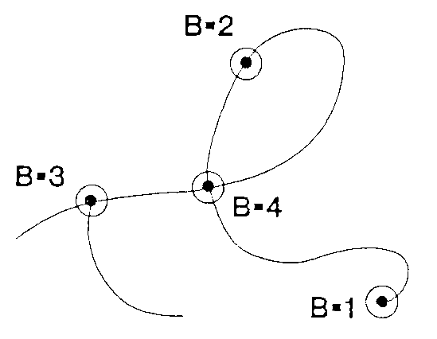
Verzweigungsindex für digitale Kurven:

Es sei U(p) die 3×3-Umgebung eines Bildpunktes p aus einem Binärbild M und R(p) = U(p) \ {p}. Der Punkt p wird dann als Kurvenpunkt bezeichnet, wenn alle Punkte aus R(p)∩M isoliert sind, d.h. keine 4-Nachbarn in M besitzen. Die Anzahl dieser isolierten Punkte heißt Verzweigungsindex B(p).

Wenn alle Punkte von M Kurvenpunkte sind, heißt M digitale Kurve.

Beachte: Die Menge der Konturpunkte eines digitalen Objekts bildet nicht notwendig eine Kurve i. Sinne dieser Def.

topologische Charakteristiken von Regionen:

Zusammenhang (Konnektivität)
(vgl. Übung 2)

Sei V die betrachtete Region im Binärbild.

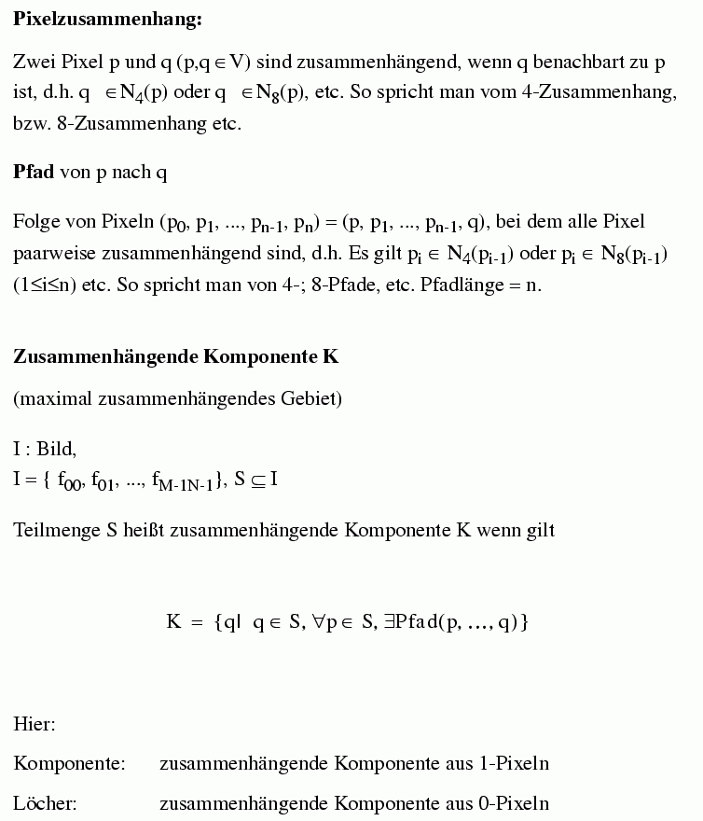

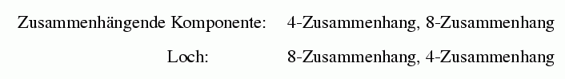

Die Eulerzahl E

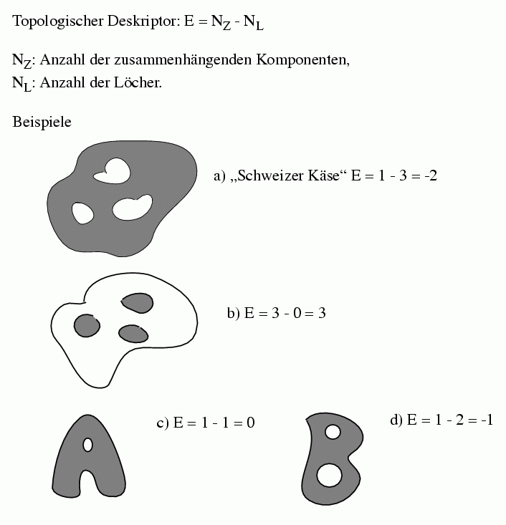

Einfache geometrische Merkmale

Fläche: Anzahl der Bildpunkte, die zum Objekt gehören

Umfang: Anzahl der Umfangspunkte.
Gewinnung der Umfangspunkte durch morphologische Operation (D_{B}(X)\X) oder durch Konturerkennung,
siehe Kap. 4

Umfang genauer aus dem Kettencode:
direkte Nachbarn mit Faktor 1,
die restlichen mit Faktor √2

Formfaktor:
Verhältnis von Umfangsquadrat zur Fläche
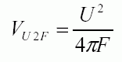
ist beim Kreis = 1, größer bei zerklüfteten Objekten

wird manchmal auch Kompaktheit genannt
(Achtung: dies hat nichts mit "Kompaktheit" im Sinne der Topologie oder Analysis zu tun!)
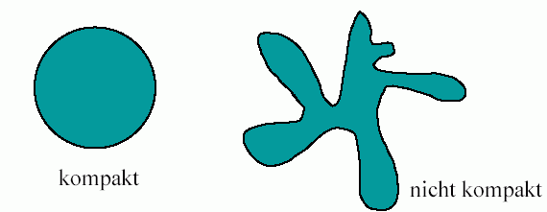

Schwerpunkt (bei Binärbild) zur Lagebeschreibung:

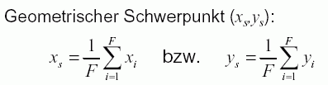
(F = Fläche des Objekts)

Formfaktor zwischen Innen- und Außenkreis um den geometr. Schwerpunkt:
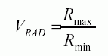

Exzentrizität:

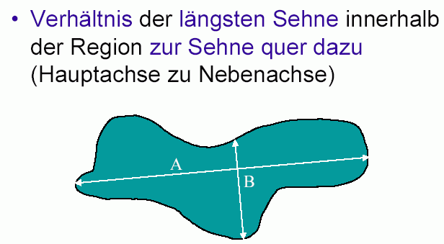

Konturmerkmale

- Beschreibung einer Kontur durch Liste von Pixel-Koordinatenpaaren (kartesisch oder polar)
- oder durch Kettencode (siehe Kap. 2)

• Konturkrümmung: siehe Übung, Aufgabe U16.

Länge

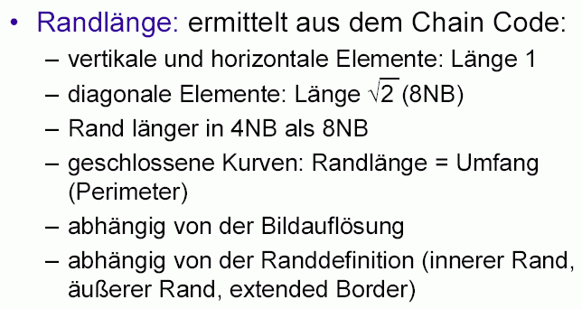

Randlänge abhängig von der räumlichen Auflösung:

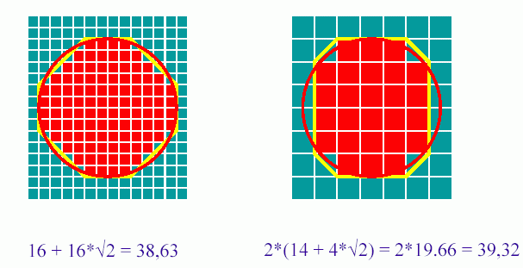

Signatur:

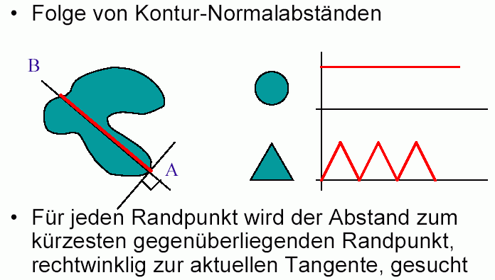

Sehnenverteilung (chord distribution)

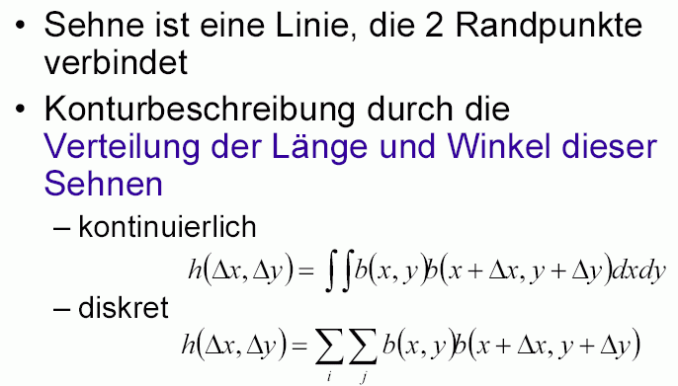

Polarer Abstand:

Abstand des Bereichsrandes vom Schwerpunkt.
Darstellung als Kurve: aussagekräftig für die Form

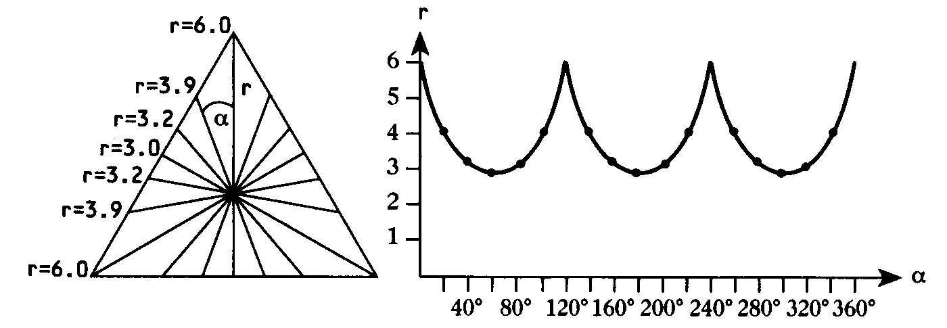

Fourier-Deskriptoren:
FT angewandt auf die Kontur als 1D-Funktion

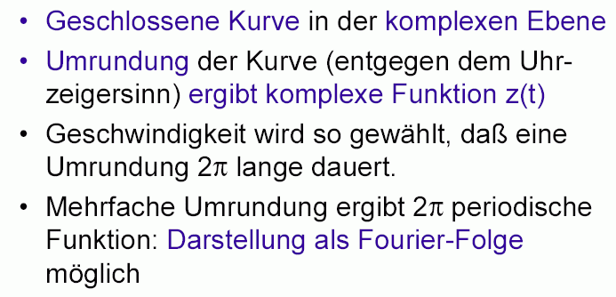
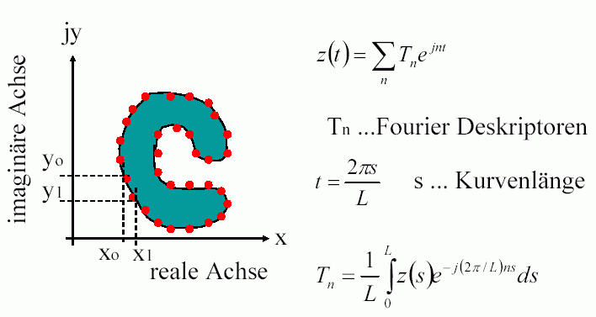
Beispiel für die Anwendung:
Approximation des Randes durch weniger Koeffizienten in der Fourier-Darstellung

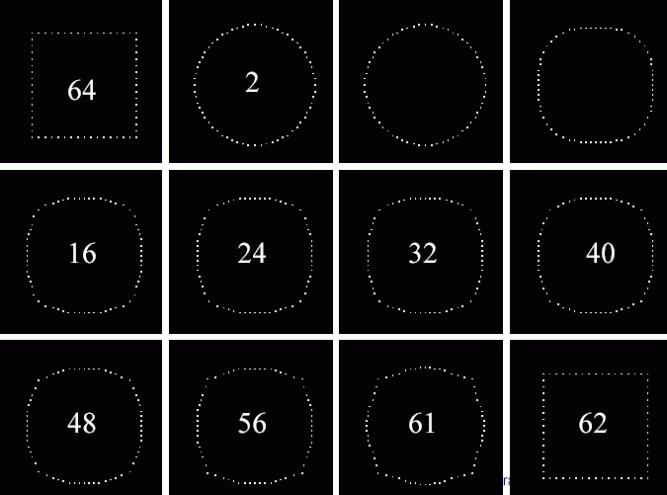
(aus Beichel 2002)

– analog auch mit Wavelets möglich!

Kontur als Liste von Segmenten

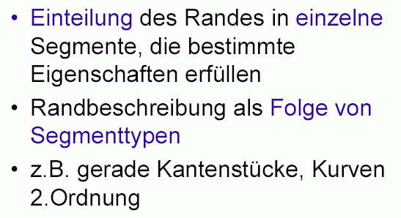
Spezialfall: Polygonale Repräsentation

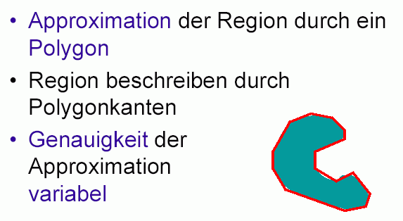

Polygonkantenbestimmung:

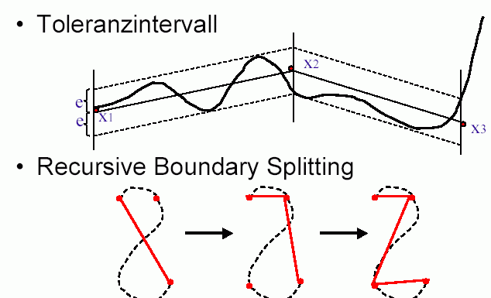

strukturelle Beschreibung

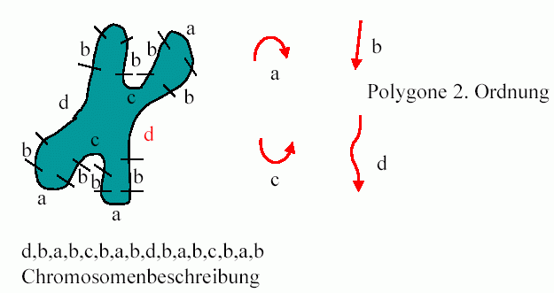

B-Splines

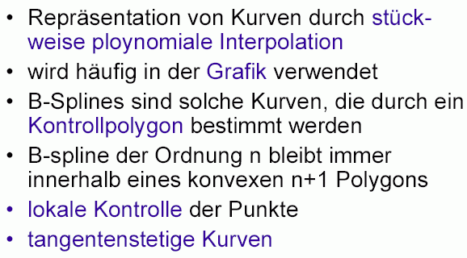

Regionen-Merkmale und Formbeschreibung

einfache Merkmale von Regionen: Fläche, Schwerpunkt, Formfaktor, Exzentrizität (siehe oben)

Ferret box:
kleinstes achsenparalleles Rechteck, welches die Region vollständig enthält

- Aspect ratio (Breite : Höhe) dieses Rechtecks
- Füllungsgrad dieses Rechtecks

Minimum bounding rectangle (MBR):
kleinstes Rechteck, welches die Region vollständig enthält
– i.allg. nicht achsenparallel
- Angabe als Polygon (4 Eckpunkte)
- oder über Mittelpunkt, Breite, Höhe und Winkel

Ausdehnung (Elongatedness):

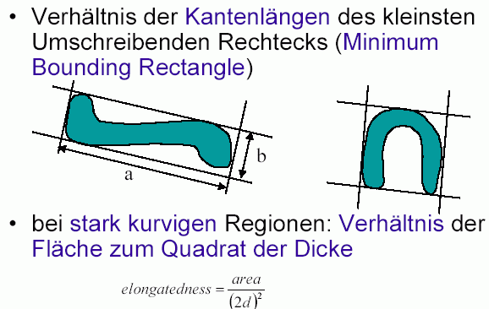

- Füllungsgrad des MBR = Rectangularity
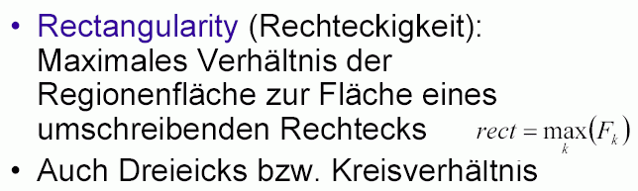

Best ellipse fit:
Das Objekt wird durch eine Ellipse angenähert. Mittelpunkt, Orientierung der Hauptachse und Länge von Haupt- und Nebenachse werden repräsentiert.

Elongiertheit:
wird auch def. als (1 – Nebenachsenlänge/Hauptachsenlänge) des best ellipse fit.

Invarianz solcher Merkmale bei Transformationen:
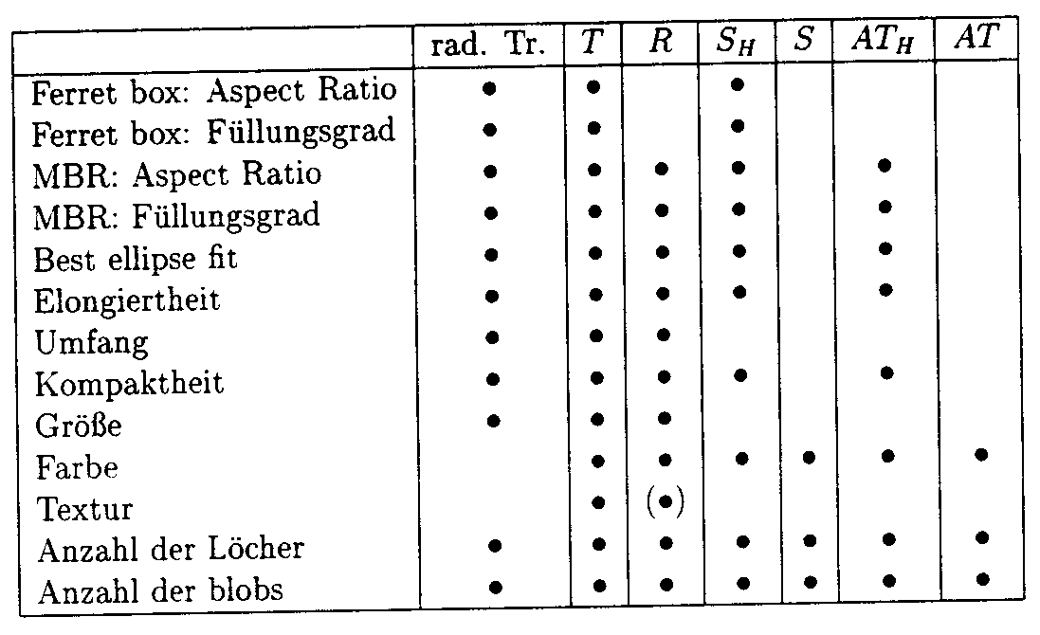
rad. Tr. = radiometrische Transformationen (Farb- oder Grauwertänderungen), T = Translation, R = Rotation, S_{H} = homogene Skalierung, S = Skalierung (x, y verschieden), AT_{H} = affine Transformation mit homogener Skalierung, AT = allg. affine Transformation (aus Pinz 1994)
– Rechtecke oder Ellipsen sind oft nur schlechte Approximationen von Bildobjekten

Konvexe Hülle

- Eine Menge von Punkten ist konvex, wenn mit je 2 Punkten auch die Verbindungslinie zur Menge gehört
- die konvexe Hülle einer Region R ist die kleinste konvexe Menge, die R enthält
- die konvexe Hülle kann zur Regionen-Beschreibung benutzt werden

Einfacher Algorithmus zur Bestimmung der konvexen Hülle:

Eingabe: Liste aller Bildpunkte der äußeren Kontur (Regionengrenze)
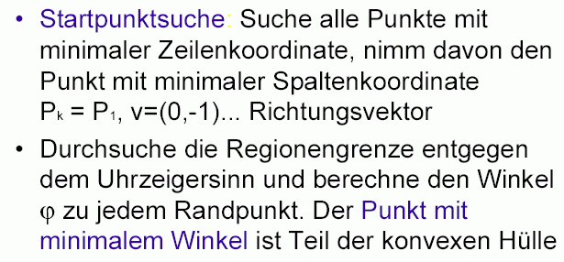
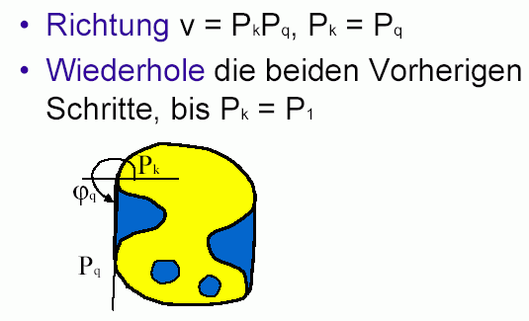
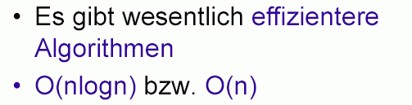

Densitometrische Merkmale
(auch: photometrische, radiometrische Merkmale)

werden aus Grauwertverteilung gewonnen

- einzelnes Objekt
oder
- ganzes Bild
oder
- Fenster

nach Segmentierung Berechnung von Histogrammen für einzelne Objekte / Regionen
Bildpunkte außerhalb der betrachteten Region werden auf Null gesetzt (Masken-Operation)

Charakterisierung des Histogramms durch Momente (Mittelwert, Varianz, Schiefe, Kurtosis; vgl. Übung 1)

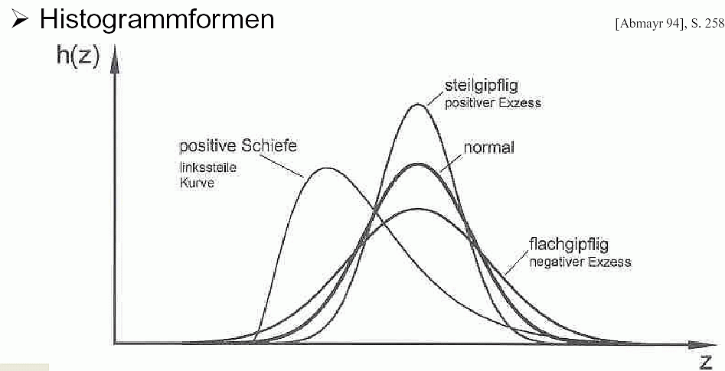

Momente:

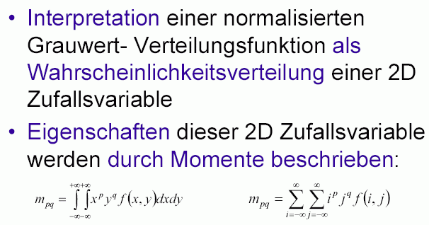
kontinuierlich diskret

Translationsinvarianz:
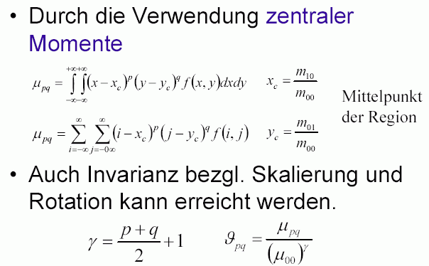

7 rotations-, translations- und skalierungsinvariante Momente:

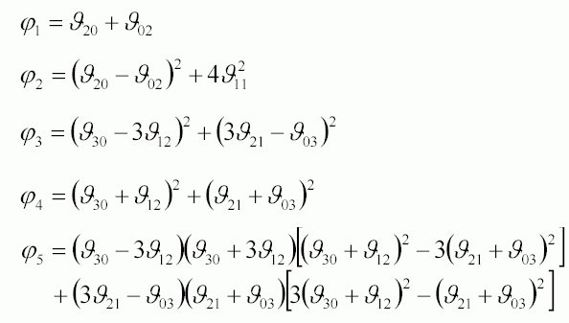
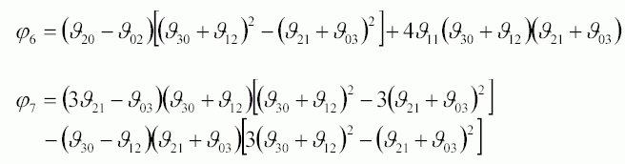

Beispiel: (aus Beichel 2002)
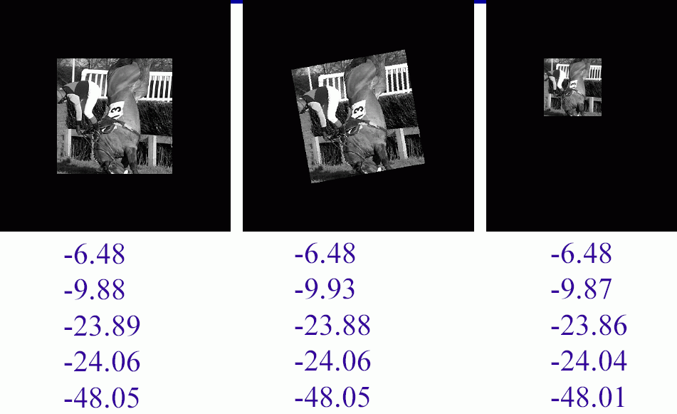
Übersicht über Größen der beschreibenden Statistik
(Achtung: bei Schiefe und Exzess bzw. Kurtosis teilweise unterschiedliche Definitionen in der Literatur!)

Statistik 1. Ordnung

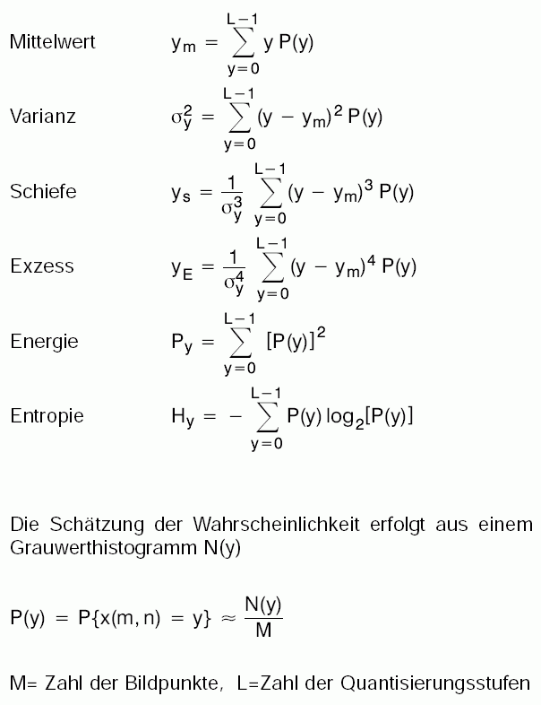

Statistik 2. Ordnung

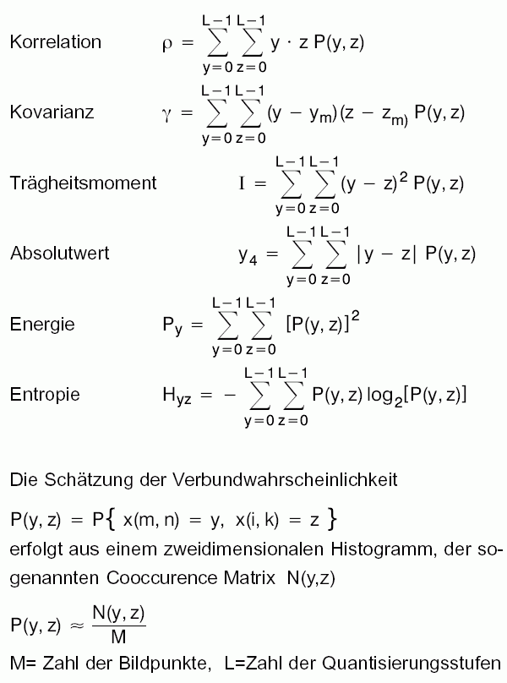

Korrelationskoeffizient
(vgl. Ende von Kap. 3):

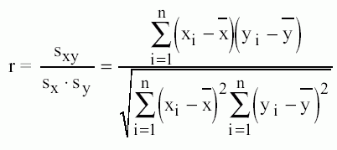

- drückt Stärke des linearen Zusammenhangs zwischen zwei Zufallsgrößen aus
- liegt zwischen –1 und +1

wenn 2 Bildpunkte (aufgefasst als Realisierungen von zufälligen Größen) desselben Bildes korreliert werden:
(normierte) Autokorrelationsfunktion

wenn die beiden verglichenen, ortsabhängigen Zufallsvariablen aus verschiedenen Bildern stammen:
(normierte) Kreuzkorrelationsfunktion

Problem bei der Berechnung:
einzelnes digitales Bild = nur eine einzige Realisierung des angenommenen Zufallsprozesses

⇒ man verwendet die Voraussetzung eines stationären Prozesses:

Mittelwerte und Varianzen sind ortsunabhängig
- die normierte Autokorrelation zweier Bildpunkte ist verschiebungsunabhängig (bei gleicher Verschiebung der beiden Punkte)

- wenn zusätzlich gilt: die Korr. ist nur abhängig von r² = (Δx)² + (Δy)², nicht von Δx und Δy selbst, so spricht man von einem isotropen Prozess.
Beispiel: Autokorrelationsfunktion eines Grauwertbildes

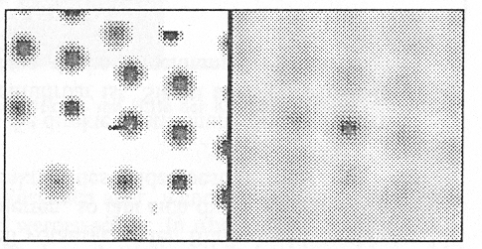

Berechnung der Autokorrelationsfunktion effizienter mit Hilfe der Fourier-Transformierten des Bildes (s. Voss & Süße 1991)

Einsatz der Kreuzkorrelation beim Matching:

Beispiel: Bestimmung eines Verschiebungsvektors zwischen zwei Satellitenaufnahmen
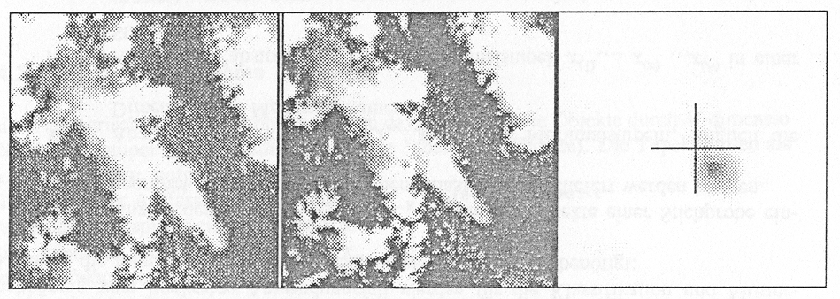
Bild 1 Bild 2 Korrelationsfunktion
(aus Voss & Süße 1991) (Fadenkreuz = Nullpunkt)

Korrelationsanalyse zur Detektion der Ziffer "6" durch Matching:

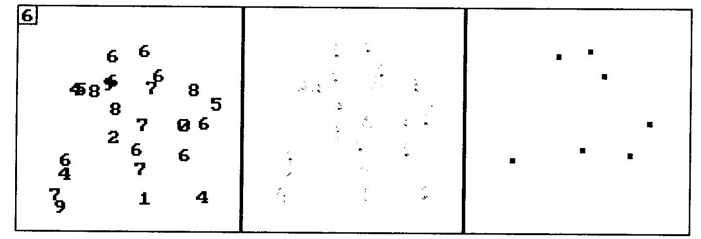
Originalbild Korrelationsfunktion Cluster der
mit gesuchtem Muster Korr.funktion
(links oben)

